Фотоотчет о проектной деятельности с детьми 3–4 лет группы №2

«МОЯ РОДНАЯ УЛИЦА»

Кулабухова Н.В., Томилова Е. В.
С 11ноября по 29 января у нас в группе прошёл познавательный проект «Моя родная улица».
Нравственно - патриотическое воспитание ребёнка – это сложный и долгий педагогический процесс. Для дошкольников образ Родины ещё размыт и не сформирован, поэтому воспитывать любовь к Родине у дошкольников нужно начинать с воспитания любви к самому близкому – к семье, к родному дому, к детскому саду. Детский сад вместе с семьей должны помочь детям полюбить свою малую родину, свой посёлок, т. е. место, где он родился и вырос. И пусть оно останется у него в памяти на всю жизнь.
Перед нами стояли такие задачи:
- формировать представления детей об окружающем мире: своём доме, своей улице;
- дать представление о разных домах;
- формировать словарь детей, способствовать закреплению понятий: дом, двор, улица.
- развивать самостоятельность, коммуникативные качества, память, мышление, творческое воображение.

По проекту в нашей группе проводились следующие мероприятия:

1. Чтение сказки «Три поросёнка», «Теремок», «Кошкин дом», загадки
2. Беседа с детьми «Мой дом, моя улица», «Мой адрес»
3. Лепка «Дом для колобка»
4. Аппликация «Дом в котором я живу»
5. Пальчиковые игры: «Дружная семья», «Дом»
6. Дидактические игры: «Кто, где живёт?», «Мир профессий и организаций», «Части дома»
7. Игры малой подвижности: «Мой домик», «Прогулка»
8. Сюжетно-ролевая игра «Мы едем по нашему городу»
9. Рассматривание иллюстраций, альбомов,
10. Физкультминутка «У оленя дом большой»
11. Конструирование «Мой дом», «Наш детский сад»,
12. Изготовление макетов домов
13. Консультация «Мой дом, мой посёлок»

Лепка «Дом для колобка»

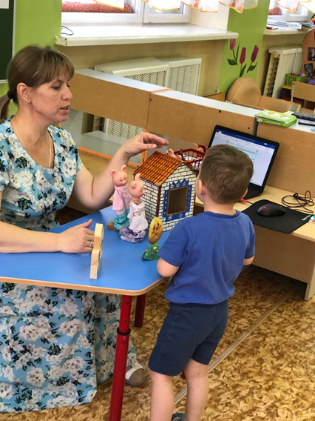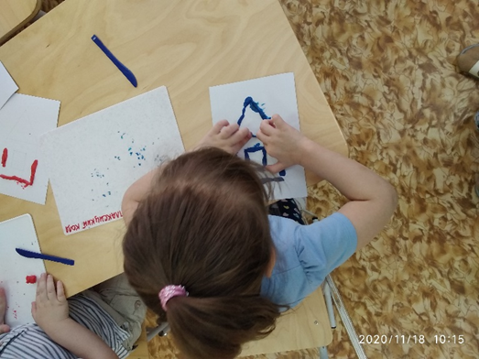

Чтение сказки «Теремок»

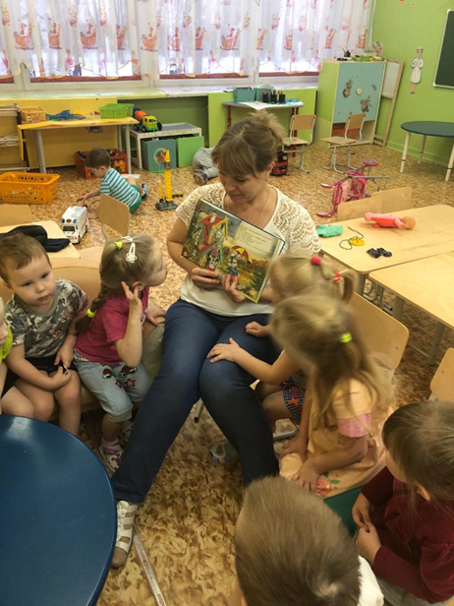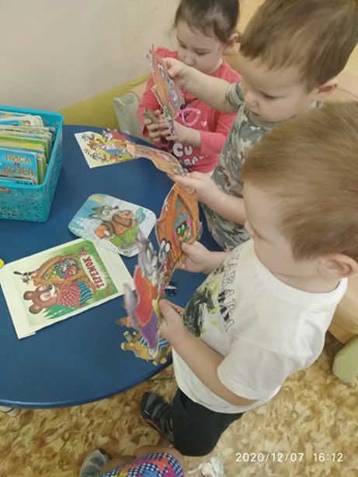

Аппликация «Дом в котором я живу» Игры с палочками

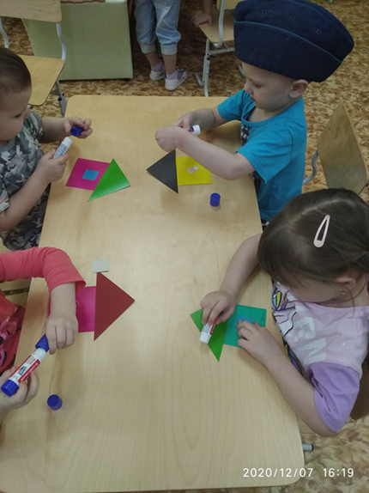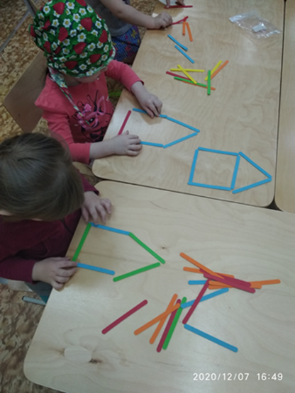

Физкультминутка «У оленя дом большой» Конструирование «Мой дом»

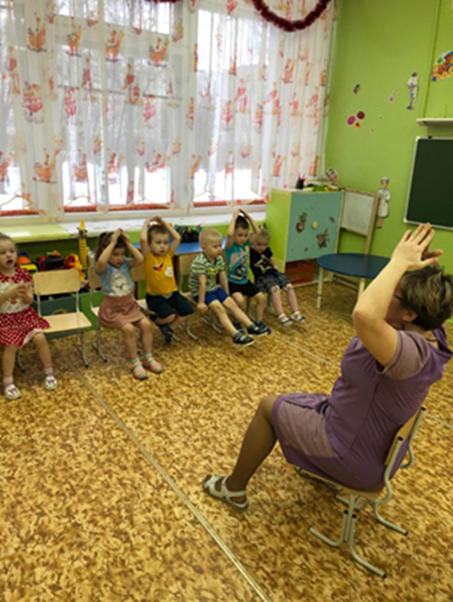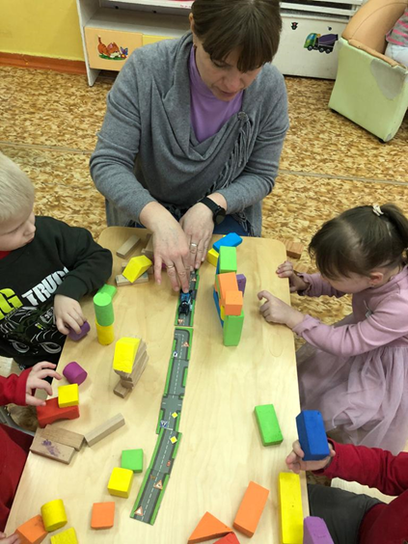

Д/игра «Мир профессий » Конструирование «Наш детский сад»

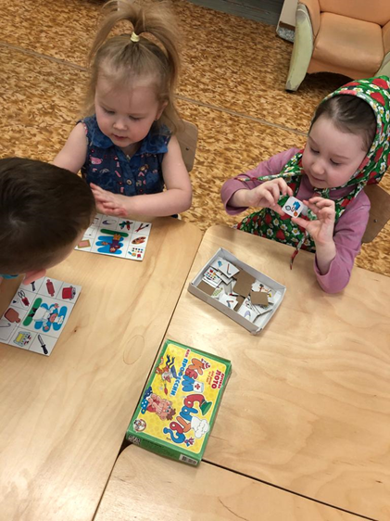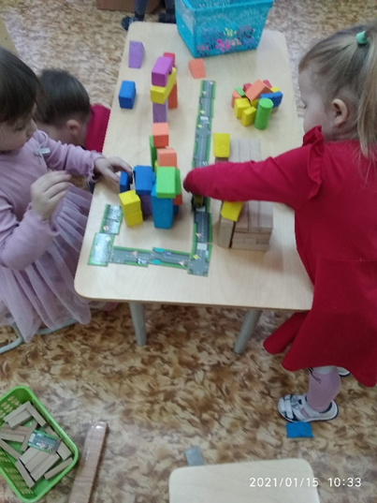

Сюжетно-ролевая игра «Мы едем по нашему городу»

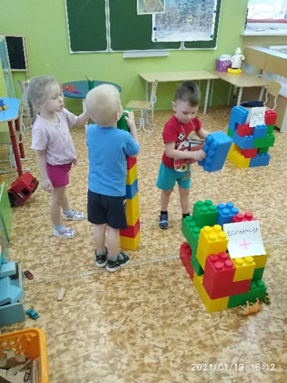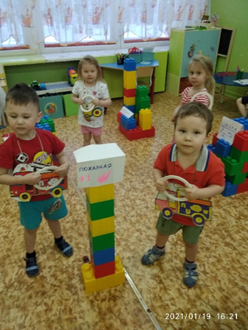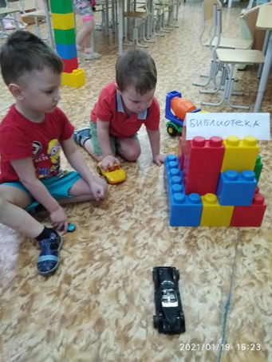

Изготовление макетов домов (работа с родителями)
